课本例13-3：
“撞线了与欢呼声”
一般性讨论!
(厦大教师庄宝煌)

在一次飞船大赛中，某一艘太空飞船以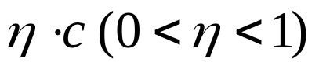的速度越过太空中的终点线。以飞船的参考系，欢呼声在飞船头部撞线后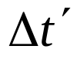从尾部发出。宇航员测出飞船的长度是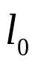。裁判员位于终点线上。问：裁判员测得飞船头部撞线和飞船尾部发出欢呼声这两件事分别发生在何时何地？

解：取地球为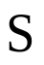系，取飞船为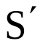系；
依题意，有系相对于系的速度为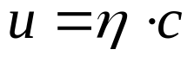
记1：相对于系和系，飞船头部撞线1号事件对应地表达为
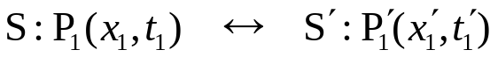
记2：相对于系和系，飞船尾部欢呼声2号事件对应地表达为
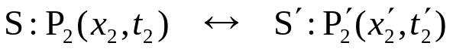

依洛伦兹反变换并注意到，有
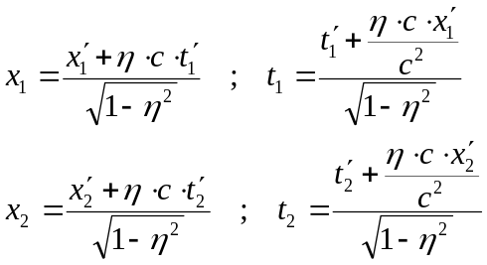
从而得到
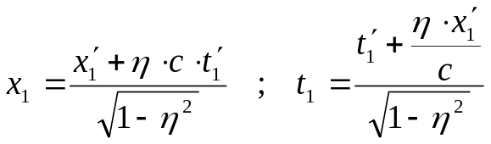
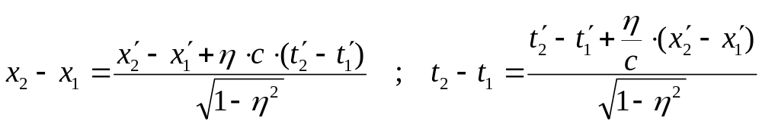依题意，有
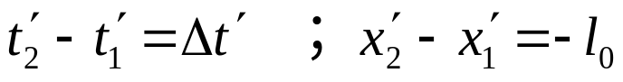
从而得到
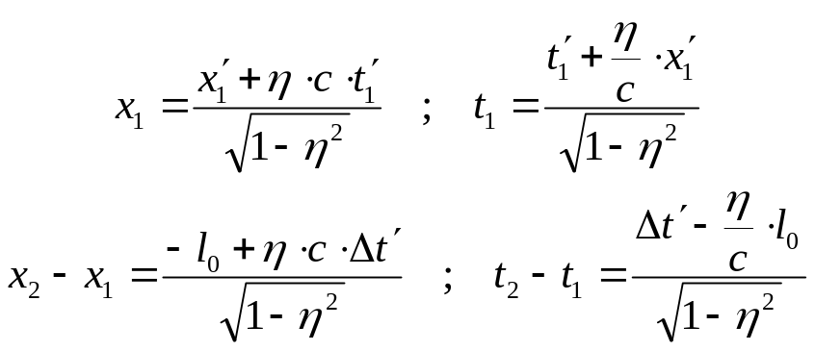
——一般性解答！

感想1a:
注意如下数学理念
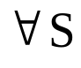或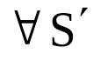
(任意一事件发生的)
时刻是相对的
——以至于可以进行初始时刻清零！

感想1b:
注意如下数学理念
或
(任意一事件发生的)
空间坐标是相对的
——以至于可以进行空间坐标平移！

于是，不失一般性，取
飞船头部撞线1号事件的时空坐标
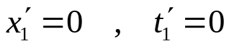
兹依洛伦兹变换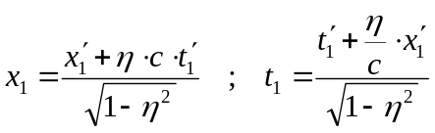，有
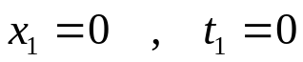
于是，飞船头部撞线1号事件表达为
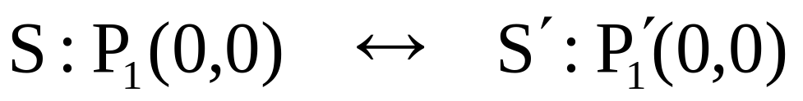
另外，飞船尾部欢呼声2号事件对应地表达为
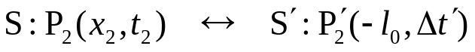

从而相对于地球系，飞船尾部欢呼声2号事件表达为
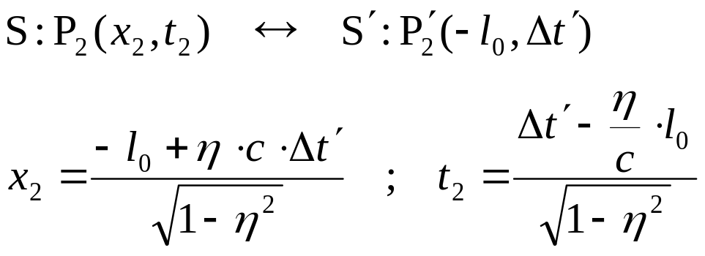
——基于飞船头部撞线1号事件时空平移的飞船尾部欢呼声
2号事件解答！

推论1：
特别地，取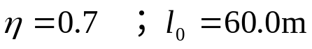；取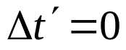，即相对于系，飞船头部撞线和飞船尾部的欢呼声所谓同时发生。
于是有
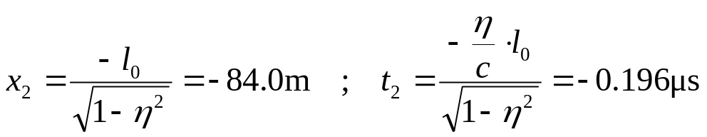
即相对于地球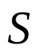系，飞船尾部的欢呼声先于飞船头部撞线发生。

推论2：相对于地球系，飞船尾部的欢呼声先于飞船头部撞线发生的条件讨论。
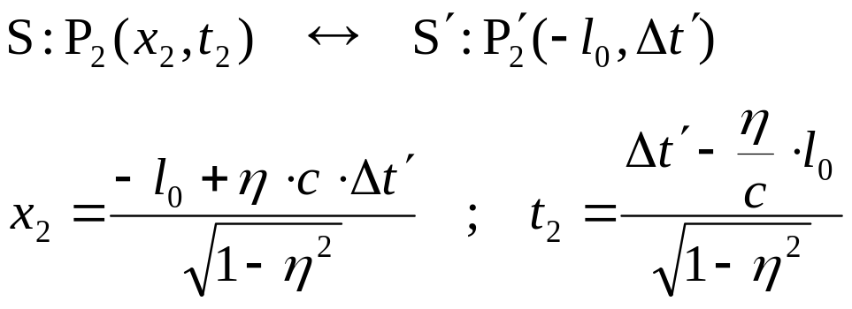
特别地，令
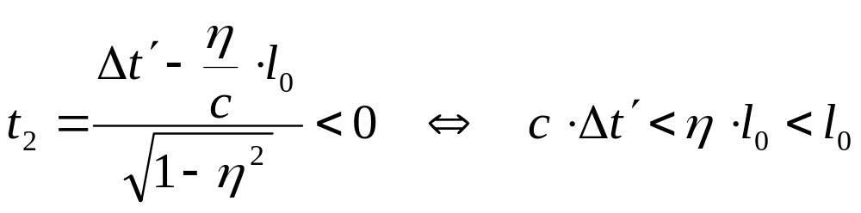
如何解释不昧因果律？
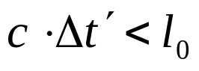
特别地有：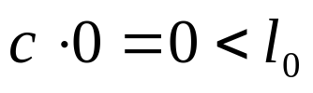
于是，飞船头部撞线与飞船尾部的欢呼声两件事物理学上不存在因果关系！

推论3：
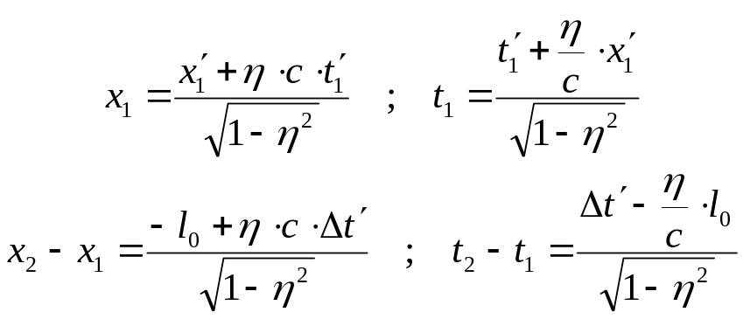
两件事空间间隔满足尺缩效应的前提
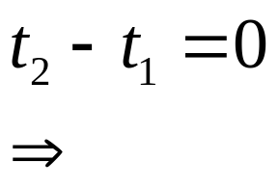（测量飞行器长度的默认规则）
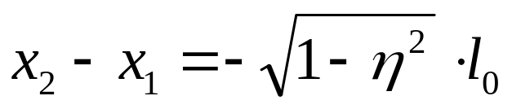

感想2a:
注意如下相对论理念
并
(任意两事件发生的)
时刻差是相对的
——以至于存在时间膨胀效应！
于是乎
先后是相对的
同时是相对的

感想2b:
注意如下相对论理念
并
(任意两事件发生的)
空间坐标差是相对的
——以至于存在尺缩效应！

